Министерство науки и высшего образования Российской Федерации
Федерального государственного бюджетного образовательного учреждения высшего образования
«Казанский национальный исследовательский технологический университет»
(ФГБОУ ВО «КНИТУ»)
Кафедра интеллектуальных систем и управления информационными ресурсами

ЛАБОРАТОРНАЯ РАБОТА №1
по курсу
«Разработка пользовательского интерфейса»

на тему
«Установка Django и создание проекта»

Выполнил:
студент группы 831-73
Гайфуллина З.Ф.
Проверил:
доцент кафедры ИСУИР
Вотякова Л.Р.

Казань, 2026

Оглавление

Задание №1: Установка django. Создание проекта 5

Задание №2: модель mtv. Добавление первого приложения 7

Задание №3: маршрутизация и функции представления 8

Задание №4: отладка проекта django в pycharm 9

Задание №5: Динамические url. Пользовательские конвертеры 9

Задание №6: get и post-запросы. Обработчики исключений запросов 9

Задание №7: перенаправление. Функция reverse. 9

Задание №1: Установка django. Создание проекта
- Устанавливаем PyCharm. Он у меня уже был установлен.
- В командной строке пишем команду python -V для проверки работоспособности интерпретатора. И видим текущую версию языка.
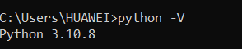

- Создаем новый проект в PyCharm
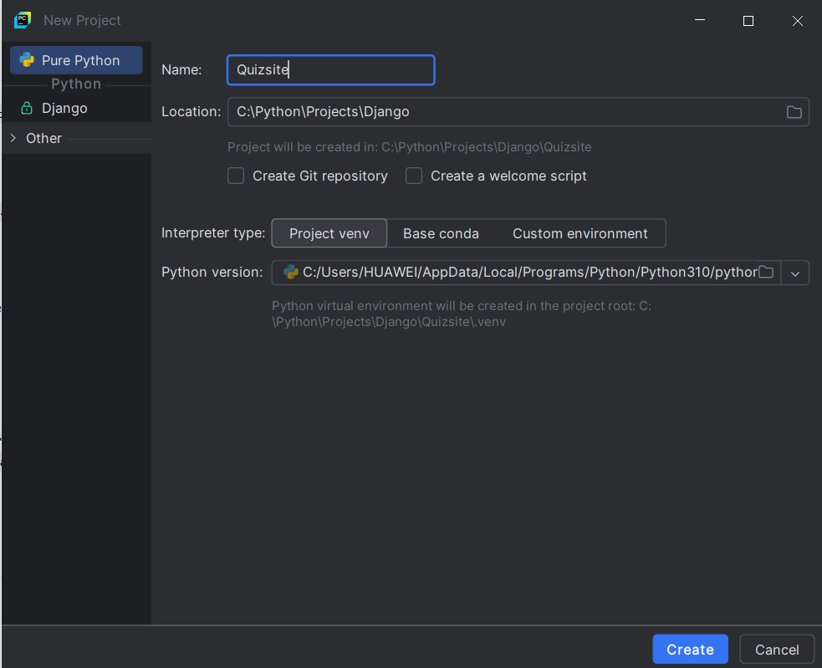

- Создаём виртуальное окружение в именем djvenv в текцщей папке

- Активируем виртуальное окружение
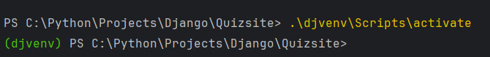

- С помощью команды pip list мы видим два пакета в нащем вирутальном окружении:
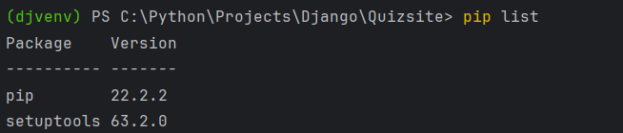

- Выполняем установку Django
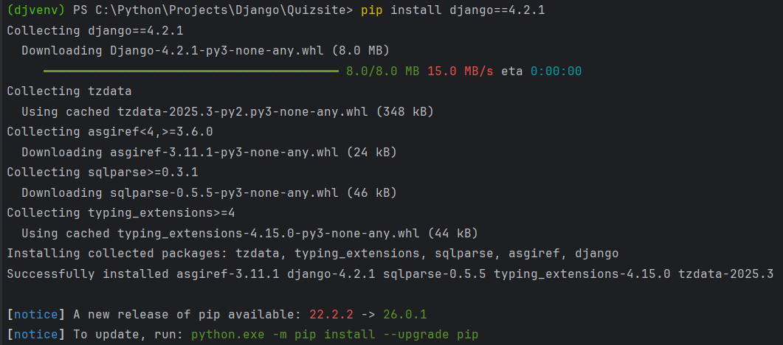

- Проверяем установку Django и остальных дополнительных пакетов
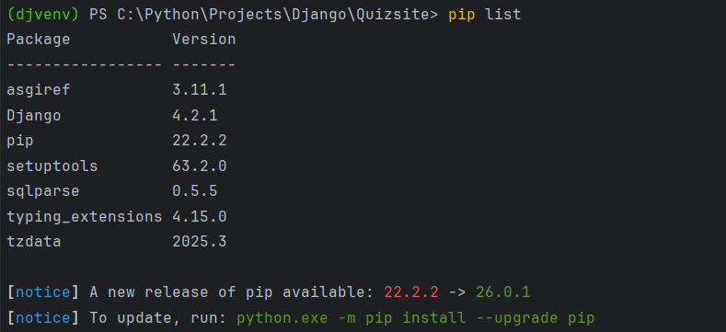

- Создаем проект Django:

- Переходим в наш проект и запускаем его
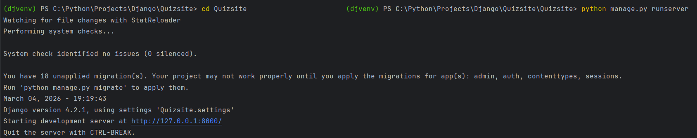
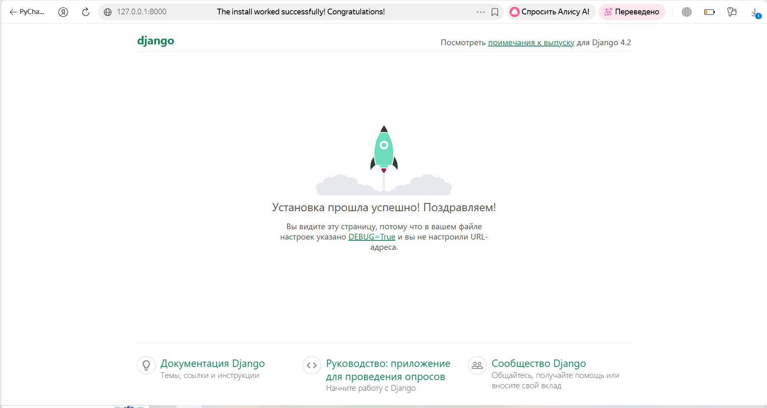

Задание №2: модель mtv. Добавление первого приложения
- Создаем приложение

- Регистрируем приложение в проекте нашего сайта
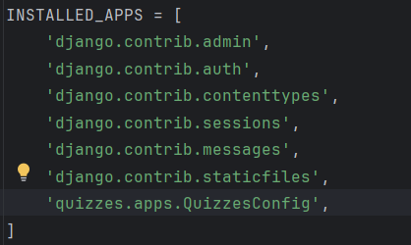

Задание №3: маршрутизация и функции представления
- Создаем функции в view.py
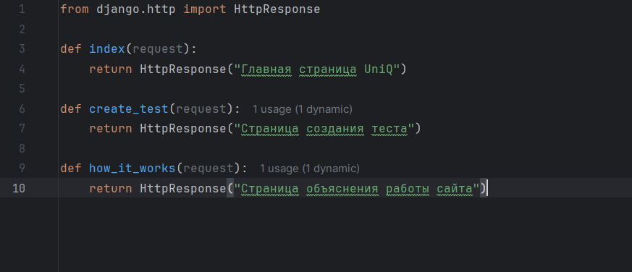

- Создаем urls.py в приложении
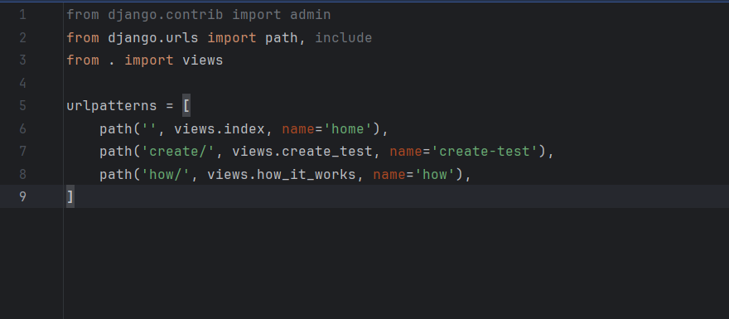

- Подключаем маршруты в urls.py в проекте
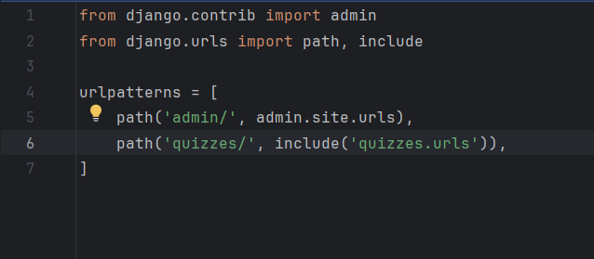

Задание №4: отладка проекта django в pycharm
- Создаем конфигурацию запуска
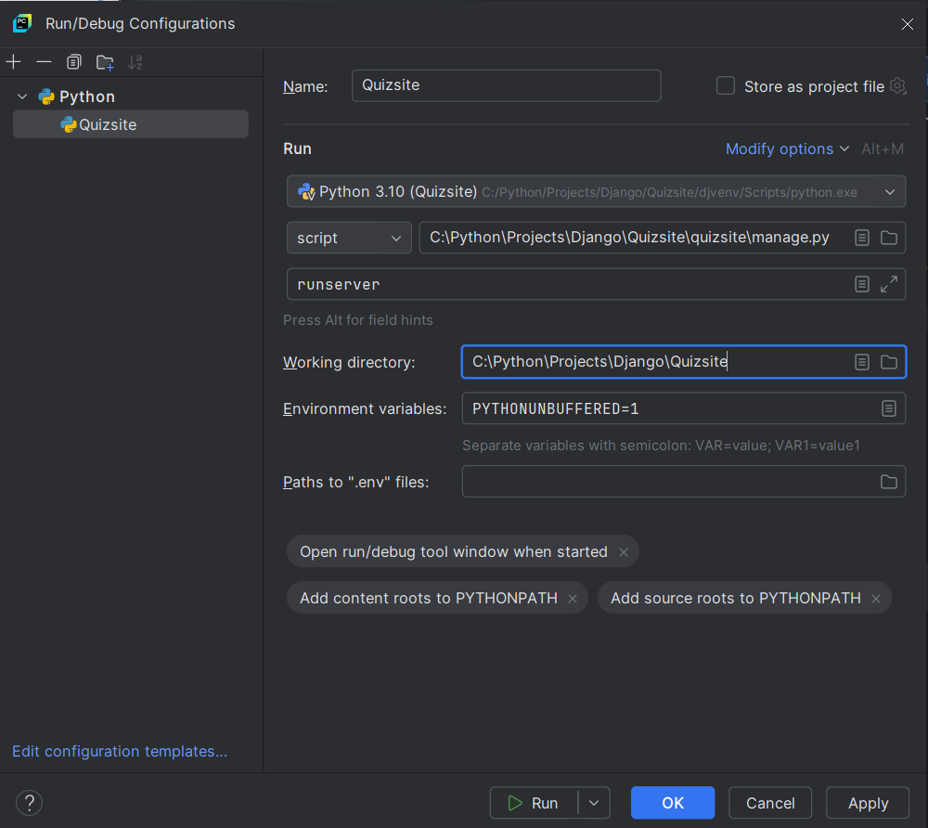

Задание №5: Динамические url. Пользовательские конвертеры
- Добавляем в urls.py в приложении новые маршруты с параметрами(Маршрут с числовым параметром (int) и Маршрут со слагом (slug))
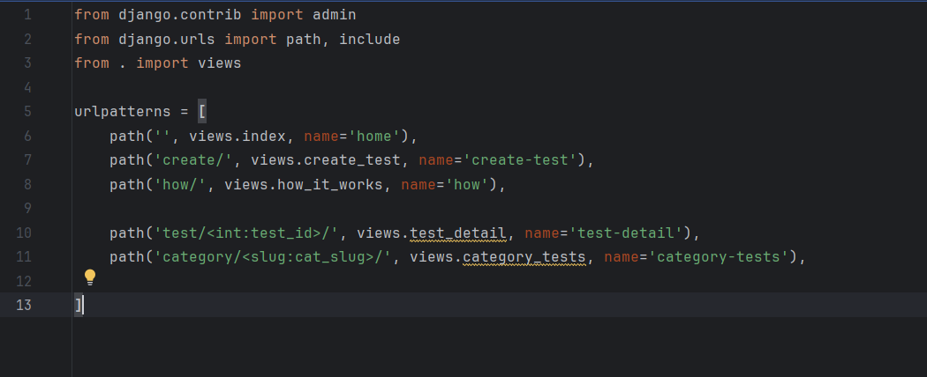

- В файле views.py в приложении создаем функции-обработчики(Функция для обработки числового параметра и Функция для обработки слага)
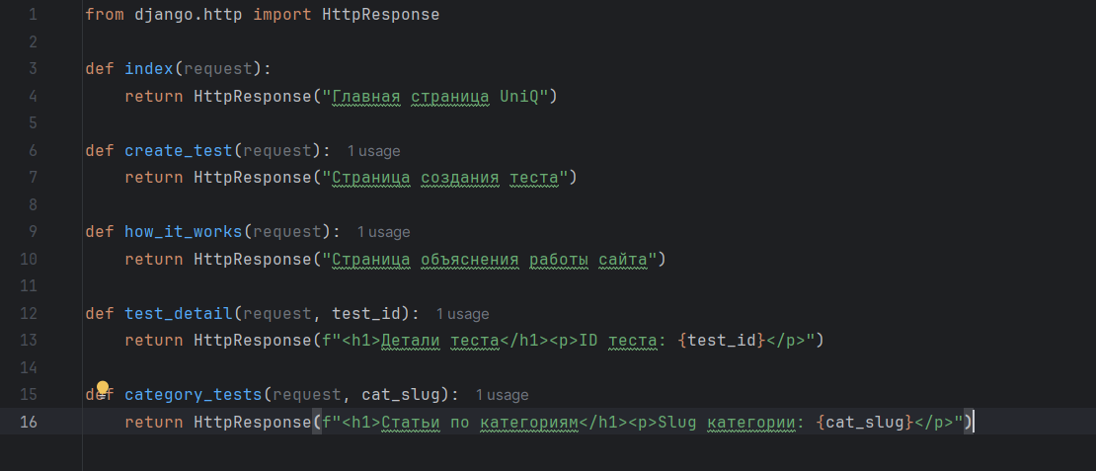
- Проверка
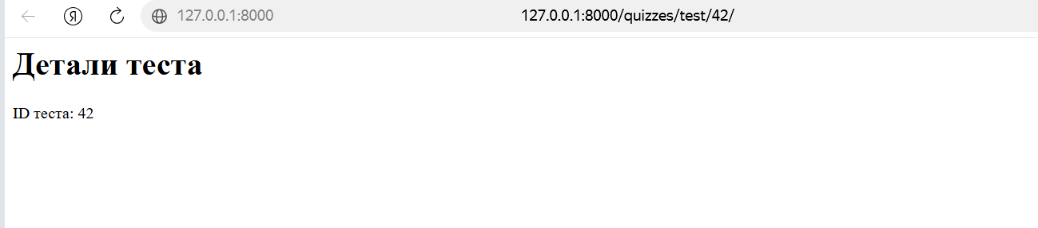
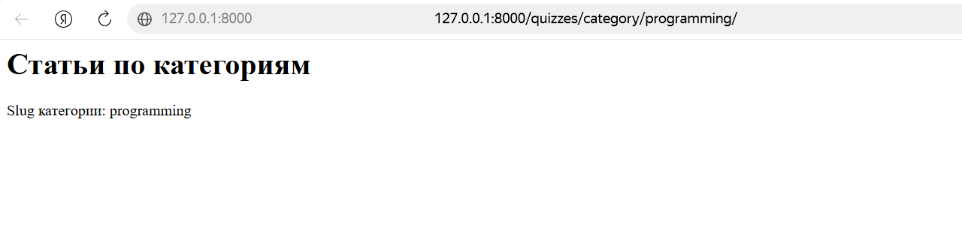

- Создадим свой конвертер для года из 4 цифр, чтобы использовать его с функцией path вместо re_path
Создаем новый файл
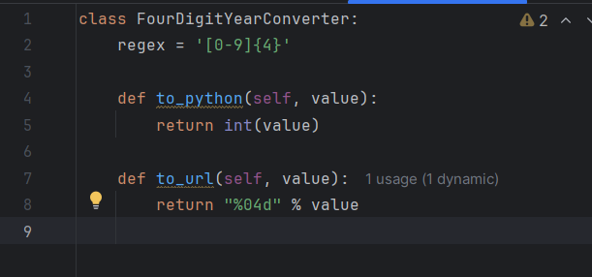
Регистрируем конвертер в файл urls.py в приложении
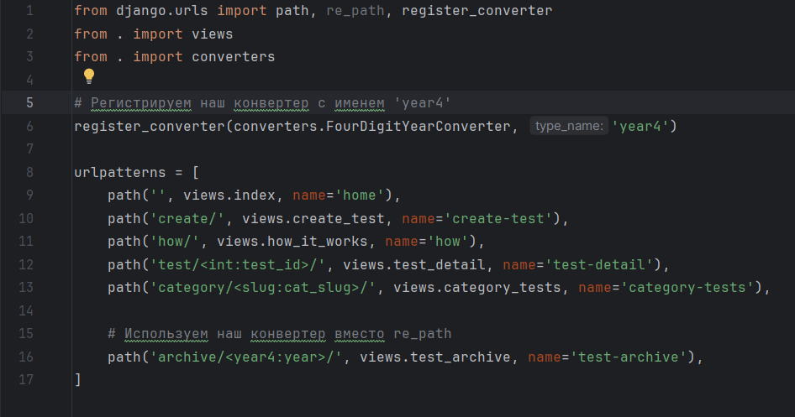
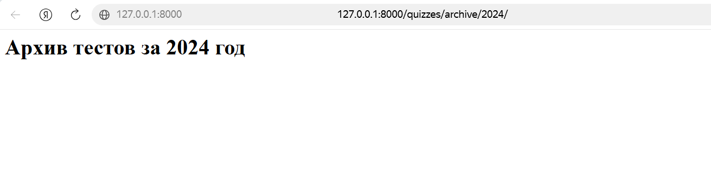

Задание №6: get и post-запросы. Обработчики исключений запросов
- GET-запросы
В файле quizzes/views.py добавляем обработку GET-параметров в функцию category_tests
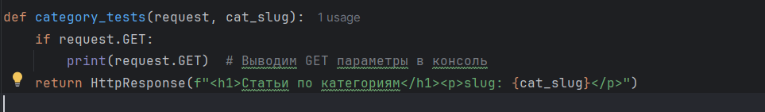

Проверяем http://127.0.0.1:8000/quizzes/category/music/?name=Gagarina&type=pop
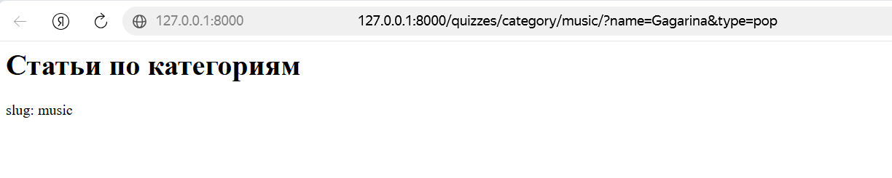
В консоли увидим
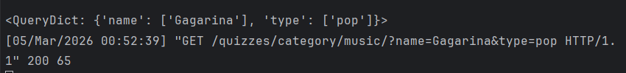

- Обработка исключений (404)
В файле settings.py измените настройки для проверки
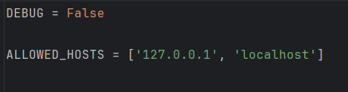

- В файле views.py добавим функцию и импорты для обработки 404
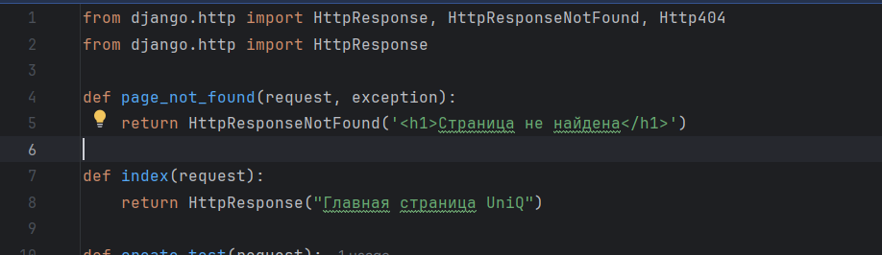

- В файле urls.py проекта добавим обработчик
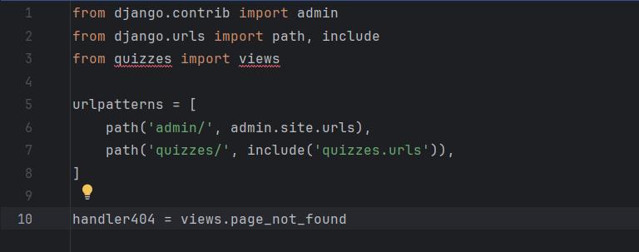

5.В quizzes/views.py изменить test_archive

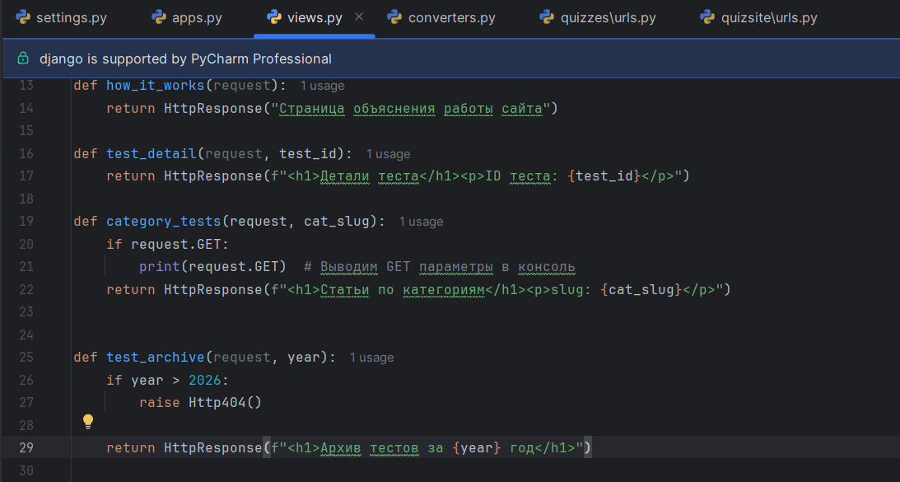

Проверка http://127.0.0.1:8000/quizzes/archive/2027/

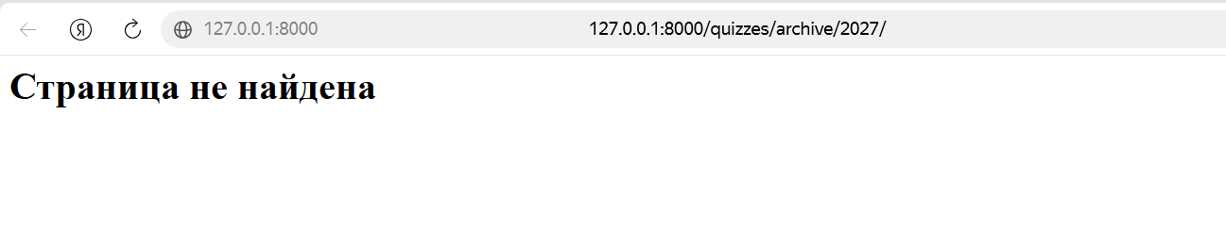

Задание №7: перенаправление. Функция reverse.
- Добавляем имена маршрутов в urls.py приложения

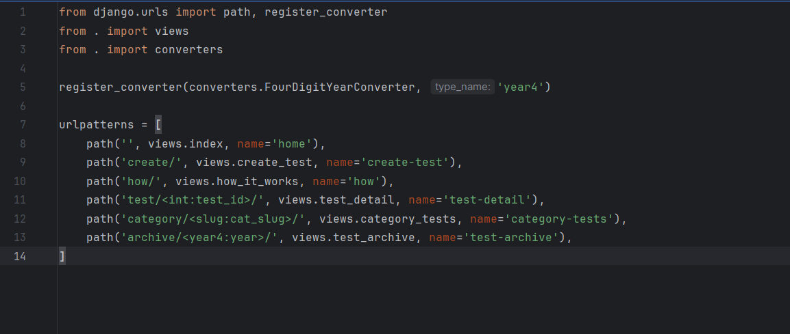
- Добавляем функцию redirect() в test_archive

Добавляем импорт from django.shortcuts import redirect и меняем функцию

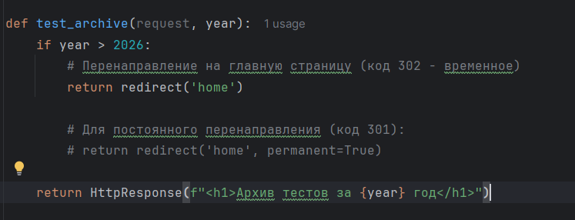

Проверка http://127.0.0.1:8000/quizzes/archive/2027/ - нас автоматически перенаправит на главную страницу

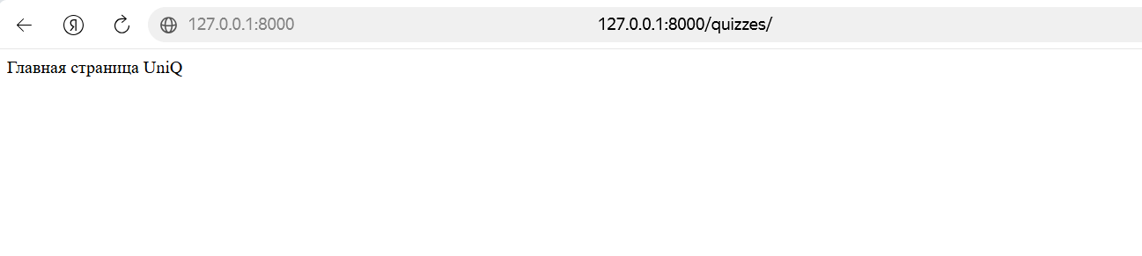
- Добавляем пример с функцией reverse()

Добавляем импорт во views.py from django.urls import reverse и функцию

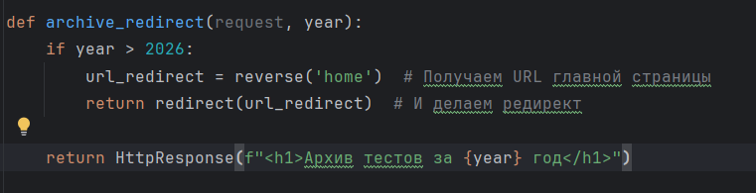
- Добавим маршрут в urls.py в приложении

